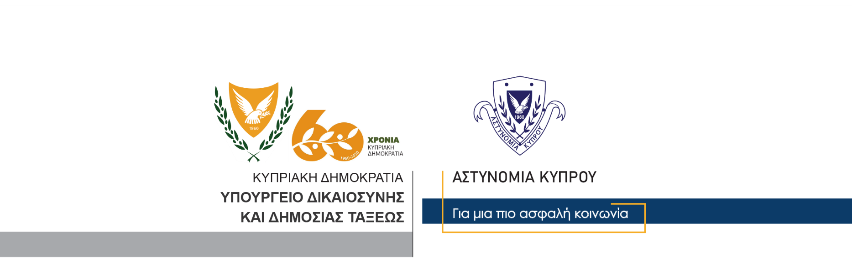

Υποδιεύθυνση Επικοινωνίας,
Δημοσίων Σχέσεων & Κοινωνικής Ευθύνης

9 Νοεμβρίου, 2020

Δελτίο Τύπου 3 – Ποινή φυλάκισης τεσσάρων χρόνων σε 34χρονο για υπόθεση ναρκωτικών
Ποινή φυλάκισης διάρκειας τεσσάρων χρόνων επέβαλε σήμερα σε 34χρονο το Μόνιμο Κακουργοδικείο, κατά την εκδίκαση υπόθεσης κατοχής ναρκωτικών, συγκεκριμένα ποσότητας κάνναβης βάρους πέραν των δύο κιλών, με σκοπό την προμήθεια σε άλλα πρόσωπα Την υπόθεση είχε διερευνήσει η Υπηρεσία Καταπολέμησης Ναρκωτικών (Επαρχιακό Κλιμάκιο Λεμεσού).
Ο 34χρονος, συνελήφθη κατά τη διάρκεια επιχείρησης της ΥΚΑΝ, στις 27 Αυγούστου, 2018, όταν γύρω στις 7.00 το βράδυ, αυτός έγινε αντιληπτός από τα μέλη της ΥΚΑΝ, να τοποθετηθεί σε ανοιχτό χωράφι στην Λεμεσό, μία σακούλα που όπως διαπιστώθηκε περιείχε δύο νάιλον συσκευασίες με ξηρή φυτική ύλη κάνναβης, βάρους πέραν των δύο κιλών.
Κατά τη διάρκεια της επιχείρησης και των εξετάσεων που ακολούθησαν, άλλα τρία πρόσωπα ηλικίας 41, 36 και 25 χρόνων, συνελήφθησαν την ίδια μέρα. Στο αυτοκίνητο του 25χρονου, ανευρέθηκε μετά από έρευνα το χρηματικό ποσό των 16,900 ευρώ, (Τα Αστυνομικά Δελτία Αρ. 2 και Αρ. 7, ημερομηνίας 29/08/2018, είναι σχετικά).
Με την ολοκλήρωση των αστυνομικών εξετάσεων, η υπόθεση ναρκωτικών καταχωρήθηκε για εκδίκαση ενώπιον του Μόνιμου Κακουργοδικείου. Το Κακουργοδικείο έκρινε ένοχο τον 34χρονο και σήμερα, συνεδριάζοντας στην Λεμεσό, επέβαλε σε αυτόν ποινή φυλάκισης διάρκειας τεσσάρων χρόνων.
Η εκδίκαση της υπόθεσης εναντίον των άλλων τριών κατηγορουμένων συνεχίζεται.
Κλάδος Επικοινωνίας

